PC12 Doc. 11.2.1
CONVENTION SUR LE COMMERCE INTERNATIONAL DES ESPECES
DE FAUNE ET DE FLORE SAUVAGES MENACEES D'EXTINCTION
____________
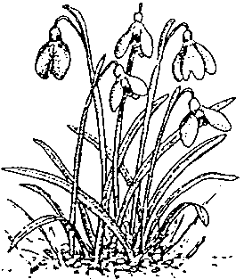
Douzième session du Comité pour les plantes
Leyde (Pays-Bas), 13 – 17 mai 2002
Commerce important de plantes
Application de la résolution Conf. 8.9 (Rev.) (cf. décision 11.117)
commerce de plantes de Madagascar
1. Le projet sur le commerce de plantes de Madagascar a pour objectif d’examiner le commerce d’espèces végétales inscrites à l’Annexe II au départ de ce pays, en particulier les orchidées et les succulentes. Ce projet aidera l’organe de gestion et l’autorité scientifique de Madagascar à formuler des recommandations sur le commerce durable des plantes prélevées dans la nature et sur la reproduction commerciale d’espèces d’intérêt horticole ou utilisées pour leurs produits.
2. L’examen de ce commerce a été confié aux Jardins botaniques royaux de Kew, Royaume-Uni, ainsi qu'à l’organe de gestion et à l’autorité scientifique CITES de Madagascar.
3. Les données commerciales disponibles dans la base de données CITES (tenue par le PNUE-WCMC) ont été examinées et transférées dans une base de données créée et tenue par les Jardins botaniques royaux de Kew. D’autres informations sur la taxonomie, la répartition géographique, la conservation et la facilité de la culture ont été réunies en étudiant la littérature et à l’occasion de deux petits ateliers organisés aux Jardins botaniques royaux de Kew. Ces informations ont été ajoutées à la base de données. Lorsque le projet sera terminé, un exemplaire de la base de données sera remis aux autorités CITES de Madagascar.
4. La disponibilité d'orchidées et de succulentes malgaches sur Internet a elle aussi été examinée. Des sites Internet ont été analysés et des informations réunies sur la source (sauvage ou reproduction artificielle); le prix de chaque taxon a été inclus dans la base de données.
5. Les très nombreuses informations issues de cet examen sont encore à l’état brut. Les données seront résumées et traduites en français puis remises aux partenaires CITES à Madagascar. Un projet d’atelier rassemblant des experts nationaux et internationaux des plantes concernées, des représentants des autorités et institutions malgaches et le Secrétariat CITES aura lieu à Madagascar sous réserve de l’accord des partenaires malgaches. L’atelier examinera toute les informations réunies et fera des recommandations afin de faciliter le commerce durable des espèces concernées.

